Государственное учреждение образования
«Средняя школа №3 г. Добруша»

ОПИСАНИЕ ОПЫТА ПЕДАГОГИЧЕСКОЙ ДЕЯТЕЛЬНОСТИ «ИСПОЛЬЗОВАНИЕ СЕРВИСОВ WEB 2.0 НА УРОКАХ ГЕОГРАФИИ
И ВО ВНЕУРОЧНОЙ ДЕЯТЕЛЬНОСТИ»

Ковалёв Александр Анатольевич,
учитель географии

1. Информационный блок
1.1. Название темы опыта
Использование сервисов Web2.0. на уроках географии и во внеурочной деятельности.
1.2.Актуальность опыта
Современное общество переживает ряд системных изменений, в том числе и в сфере образования. Основополагающим становится принцип непрерывного, продолжающегося в течении всей жизни образования. Реализация этого принципа требует актуальных методик, соответствующим требованиям информационной эпохи [1].
В настоящее время, практически все ресурсы интернета можно отнести к Web2.0. Характерной особенностью современного интернета является то, что пользователи сами формируют контент, используя те или иные возможности интернет сервисов. Современную глобальную сеть вряд ли уже можно представить без блогов, социальных сетей, облака сервисов какой-либо поисковой системы (Яндекс, Google и т. д.), Википедии, и подобных ей ресурсов.

Технологии Web 2.0 прочно укрепились в нашей повседневной жизни, как средства коммуникации (социальные сети: Facebook, Twitter, Вконтакте), быстрого поиска нужной информации, средства «коллективного авторства» (Wiki, блоги). [7] А эти возможности весьма широки и разнообразны. Отсюда логично вытекает идея использовать сервисы Web2.0в образовательной деятельности, что существенно расширяет номенклатуру средств и методов в арсенале педагога и позволяет вести более разнообразную учебную и воспитательную работу. Использование интернет сервисов в образовательном процессе существенно расширяет информационные и коммуникативные возможности педагогов и учащихся, позволяет работать в режиме онлайн, упрощать, ускорять и автоматизировать отдельные виды учебной деятельности [10]. Фактически использование интернет ресурсов в обучении и воспитании – это общемировая практика, и эта тенденция набирает обороты в образовательной системе нашей страны.

1.2.Цель опыта
Создание условий для повышения учебной мотивации учащихся посредством использованияна уроках географии и во внеурочной деятельности сервисов Web2.0.
1.3.Задачи опыта
1. Проанализироватьвозможности использования сервисов Web2.0 в образовании.
2. Наметить этапы работы с сервисами и технологиями Web2.0.
3. Создать свою интернет площадку для взаимодействия с учащимися, технически настроить её и наполнить контентом.
4. Опробовать различные формы работы (и технические возможности) на этом интернет ресурсе.
5. Поэтапно осваивать новые сервисы Web2.0 для совместной учебной и внеурочной деятельности с учащимися (см. приложение №1).
6. Создавать совместно с учащимися различные продукты географической тематики: кроссворды, тесты, опросники, игры, статьи в Википедии, блоги, сайты (конструкторы), которые могли бы быть полезными педагогам, учащимся и любым заинтересованным лицам (см. приложение №2).
1.4.Длительность работы над опытом
Начало моей работы как учителя географии с сервисами Web2.0 было положено 15 октября 2014 года, когда был создано школьное географическое сообщество в виде паблика Вконтакте. Это сообщество активно работает и до настоящего времени, позволяя реализовывать учебные и воспитательные задачи, опираясь на технические возможности социальной сети.
Второй этап работы начинается в 2016/2017 учебном году, когда наша школа стала участником республиканского инновационного проекта "Внедрение модели формирования читательской компетентности учащихся в процессе сетевого взаимодействия". На этом этапе моя работа с сервисами Web2.0 становится более разнообразной и системной. В 2017/2018 учебном году совместно с одним из учащихся создан школьный географический блог с целью систематизации проделанной работы, создана учительская страничка в крупном педагогическом СМИ (Инфоурок).
- Описание технологии опыта
2.1. Ведущая идея опыта
Сейчас практически каждый из нас использует сервисы Web2.0 для получения информации, развлечений, общения, работы. Идея использовать возможности этих сервисов в учебной деятельности логически вытекает из всей нашей современной жизни. Упростить некоторые виды учебной деятельности, сэкономить материальные ресурсы, повысить использование наглядности (что для географии весьма важно) и при этом использовать ранее недоступные в педагогической деятельности возможности – основа моей работы как учителя с интернет сервисами.
2.2. Описание сути опыта
В своей педагогической практике я стараюсь найти и опробовать как новые средства обучения, так и выявить наиболее эффективные методы работы с этими средствами. Мою работу в сфере использования интернет сервисов и технологий в педагогической деятельности можно разбить на 3 различных, но взаимодополняющих направления.
- Воспитательное.
Сюда можно отнести проведение онлайн игр «PRA Беларусь» - это можно считать новой формой внеклассной работы. Игры по форме являлись интеллектуальными состязаниями, а по содержанию были патриотическими.
Также это публикация различного познавательного контента, где основной упор делается на кардинальных изменениях в обществе и технологическом укладе: освоение космоса, успехи робототехники, информационные технологии, бурное развитие альтернативной энергетики и т.д. Основная идея таких материалов (зачастую не имеющих прямого отношения к географии) – дать общее представление о тенденциях развития современной цивилизации и мотивировать на использование тех широких возможностей, которые дают новейшие технологии, в том числе и в получении знаний.
- Развивающее.
Это развитие общих и специфических навыков и умений, которые должны помочь в получении новых знаний и компетенций, нахождении необходимой информации, в том числе и для учёбы. Здесь имеются в виду навыки и опыт работы с инструментами поисковых систем, техническими возможностями различных интернет сервисов и программ, овладением навыками работы с ними. Работа над развитием навыков читательской грамотности. Мы привыкли считать наших детей доками в мире интернета, но это не так. Зачастую все их знания и умения ограничиваются добавлением селфи на свою страницу ВК. Как найти видео на заданную тему, добавить видео с youtube в ВК, сделать скриншот, что такое хештег и зачем он нужен и другие элементарные вещи вызывают у многих затруднения. Поэтому развитие навыков работы с интернет сервисами и технологиями является весьма важным направлением.
Здесь стоит особо отметить, что прежде всего необходимо развивать у учащихся навыки безопасной работы в интернет. Стремительное развитие интернета и информационных технологий работающих с использованием персональных данных, привело к появлению одного из самых главных рисков современного информационного общества – потери приватности. [3].
Рядом с навыками безопасной работы в сети находятся и навыки работы с источниками информации. Важно, чтобы учащиеся понимали какой интернет ресурс является авторитетным, как понять что представленные факты ложные и т.д. Т. е, необходимо развивать медиаграмотность. Это тем более важно, что « PISA международное исследование качества образования – в большинстве проверяет и оценивает именно медийную компетентность 15-летних школьников» [2].
И результаты работы во многих случаях положительные. То, что поначалу вызывало сложности и непонимание, не получалось, со временем выполняется на автомате.
3. Учебная работа.
Также с помощью сообщества ВК осуществляется и повседневная работа по предмету. Это может быть выполнение и проверка домашнего задания, публикация материалов для подготовки к проверочным и самостоятельным работам, выполнение некоторых практических работ, проверка читательской грамотности.
2.3. Результативность и эффективность опыта
В своей педагогической практике я использую социальную сеть Вконтакте. Прежде всего потому, что она популярна у нас в стране и тем более у учащихся. Немаловажен и тот факт, что Вконтакте пожалуй самая интуитивно понятная социальная сеть. И я могу это подтвердить основываясь на своём пользовательском опыте [10].
На базе ВК 15 октября 2014 мной было создано географическое сообщество «Планета Земля - чудо жизни», где публикуются материалы учебного и развлекательно-познавательного характера.
Для того чтобы все учащиеся (и не только) могли легко находить сообщество, в ВК и в поисковиках, был проведён ряд технических мероприятий: придумано оригинальное название, короткий красивый адрес, создана авторская аватарка и обложка силами учащихся. Причём проводился конкурс среди учащихся на лучшую аватарку и обложку сообщества. Дети рисовали как в графических редакторах, так и на альбомных листах. Поучаствовали десятки учащихся школы. Несколько учащихся являются редакторами паблика.
В сообществе выкладывается информация познавательного характера, которая помогает поддерживать и «подогревать» интерес к изучению предмета география, различные вопросы и задания для подготовки к проверочным и самостоятельным работам, списки номенклатуры, ссылки на различные образовательные веб-сервисы. В сообществе проводятся воспитательные внеурочные мероприятия, некоторые уроки с использованием возможностей паблика, выполняются домашние задания (по желанию). Причём ознакомившись с возможностями выполнения домашних заданий в электронном виде часть учащихся старается выполнять домашние задания онлайн, а не оффлайн. На данный момент часть учащихся хорошо владеет навыками поиска учебной информации, причём не только текстовой, но и фото и видео, многие овладели навыками рерайта, хорошо освоены ими возможности создания различных учебных заданий на платформе Learningapps. На этой платформе десятки учащихся уже сделали значительное количество учебных заданий различного вида, хотя по большей части это кроссворды и тесты [5].
Хорошо освоив ресурс Learningapps, начинаем работать с Playbuzz. На сегодняшний день это самый цитируемый в соцсетях интернет ресурс. В ближайших планах опробовать приложение ВК «Опросы».
На базе сообщества были проведены 2 онлайн игры PRA Беларусь и PRA Беларусь 2, которые отметились высокой социальной активностью. В первой игре участие принимали учащиеся школ из нескольких областей Беларуси.
Также на базе сообщества учащимися было проведено исследование и написана исследовательская работа «Оценка методов продвижения познавательного сообщества в Вконтакте». Кстати, проводили исследование как раз ребята, являющиеся редакторами паблика.
Однако сообщества ВК не позволяют решать весь спектр задач[10]. Со временем опубликованные материалы уходят вглубь ленты и при необходимости их трудно найти. Поэтому был создан географический блог «Планета Земля - чудо жизни» на базе блогплатформы Blogger, что позволит сохранить и систематизировать все сделанное в рамках методической, исследовательской, учебной и воспитательной работы. Сейчас там представлены исследовательские работы, методический материал, различные учебные задания по географии. Блог ведётся совместно с одним из учащихся. Он является редактором блога.
С 2017 сообщество используется и для формирования навыков читательской грамотности учащихся. Эти навыки крайне необходимы учащимся в любом виде учебной деятельности и не только учебной, но и в повседневной бытовой деятельности. Развитие навыков читательской грамотности происходит в рамках участия нашей школы в республиканском инновационном образовательном проекте "Внедрение модели формирования читательской компетентности учащихся в процессе сетевого взаимодействия". Здесь же в рамках проекта, происходит и обмен опытом по работе с сервисами Веб 2.0 образовательной деятельности.
Первоначально, к некоторым постам развлекательно-познавательного характера добавлялись вопросы, целью которых было развитие навыков читательской грамотности учащихся (внимательно читать текст, находить в нём нужную информацию, находить дополнительную поясняющую информацию и т.д.). Т.е., формирование навыков читательской грамотности было начато с внеурочной деятельности, с участием в этой деятельности по желанию и в игровой форме. И те же задания, но уже с вопросами повышенного уровня (творческими): про Сингапур и Гонконг.
Далее, впервые задание на развитие навыков читательской грамотности было опробовано на уроке в 10 классе по теме «Топонимика Беларуси». Правда, вопросы там были только начальных уровней на знание и понимание. Поэтому большинство учащихся справились с работой хорошо.
Таким же пробным шаром было и использование отдельных вопросов развивающих читательскую грамотность в проверочных работах.
Был целый ряд заданий направленных на развитие отдельных специфичных навыков: умение пользоваться поисковиками, сервисами Web2.0 для решения учебных задач и т.д. Как пример, учащиеся делали фотоколлажи , презентации и видеопрезентации , выполняли задания в LearningApps по заданным темам.
После всей этой подготовительной работы направленной к приучению учащихся к новым формам работы, развитию у них отдельных навыков, был проведён ряд уроков (в 5, 8 и 10 классах) с использованием методик по развитию и проверке навыков читательской грамотности. В 5 и 10 классах эти уроки прошли с использование сервиса Web2.0 – паблика ВК. Так в десятом классе в паблике были выложены 2 варианта (Приложение №2) в виде диаграмм по демографическим процессам в РБ. Какие задания выполнять учащиеся узнали только перед уроком. Отрадно отметить, что у всех учащихся была возможность работать в интернете на своих смартфонах, что они и делали. Т.е., фактически, находясь в классе, учащиеся основную работу проводили в интернете на странице школьного географического сообщества. Надо отметить, что задания по пирамиде Блума верхних уровней вызвали серьёзные затруднения. Да и самые простые задания не 100% учащихся выполнило.
Хорошо зарекомендовали себя задания в формате рерайттекста+фото+видео+вопросы по тексту (Приложение №3). Здесь и развитие навыков поиска информации, и преобразование текста, и развитие навыков читательской грамотности. Так в рамках одного задания учащиеся должны поработать с поисковыми системами, с текстом по какой-либо географической теме, при этом должны быть внимательными и всё запоминать, ведь в классе им ещё отвечать на вопросы. Понятно, что многим такое задание кажется трудным и не вызывает энтузиазма, но часть учащихся вполне достойно научилась их выполнять.
Особое место занимает проведение онлайн квеста PRA Беларусь (Приложение №4) в рамках проведения недели читательской грамотности. Прежде всего количеством участвовавших во внешкольном мероприятии детей. В игре принимали участие 9 команд из Добруша, Слуцка и Житкович. Статистика за время игры (02 - 05.03). Уникальных посетителей – 265, просмотров – 1138, комментариев 498. В своём подавляющем большинстве это статистика участников игры.
В целом цель - заинтересовать как можно больше учащихся историей и географией своей страны с помощью игровой деятельности достигнута. А шероховатости при проведении игры носили, в основном, технический характер и легко устранимы с накоплением опыта.В феврале 2018 года прошла PRA Беларусь 2. В ней принимали участие только учащиеся нашей школы, но социальная активность также была высокой, ведь на 2 этапе им приходилось привлекать внимание к результатам своей деятельности.
3. Заключение
Начиная работу с сервисами Web2.0, не стоит слишком рассчитывать, что с их помощью можно добиться всплеска интереса учащихся к изучению географии через публикации познавательного контента. Максимум, на что можно рассчитывать, – это на 1-2 более заинтересованных учеников в классе. Мой опыт показывает, что выиграть конкуренцию на ниве развлекательно-познавательного контента у крупных ресурсов, крайне сложно.
Но использование интернет сервисов на уроках географии и за их пределами позволяет сделать эту работу для учителя и учеников более удобной, менее затратной материально и более быстрой. Это как шариковая и перьевая ручки. Писать можно ими обеими, но шариковой быстрее и удобнее. И шариковая ручка не сделает ученика более одарённым и заинтересованным, но позволит ему сэкономить время и сделает выполнение учебных заданий более быстрым и простым. Т.е. сервисы Web2.0 - это такой же рабочий инструмент учителя, как мел, карта и ручка, только с большим набором опций. Мне этот инструмент позволил разнообразить виды домашних заданий, экономить время на уроке на технических моментах (скажем, не писать на уроке какие вопросы и задания), разнообразить формы тематического контроля, использовать ту наглядность, которая подходит к теме и ситуации, а не выбирать из того, что есть в кабинете. Так, сделать кроссворд по заданной теме можно вполне и в тетради или на листе альбомном, но тогда значительная часть времени ученика будет затрачена на рисование. Использование подходящего интернет сервиса позволит не тратить время на рисование, а сосредоточиться на содержании. Если учащийся допустил несколько ошибок на бумаге, составляя кроссворд, то исправить их будет не всегда просто. На специализированном ресурсе это минутное дело. И таких примеров в моей практике масса, когда работа с интернет сервисами позволяла сэкономить время, сделать быстрее, качественнее и проще.
Сохранность учебного материала и его транслируемость. Для меня как учителя и человека очень важно, чтобы сделанную работу можно было сохранить и поделиться ей. Поэтому не случайно, описывая результаты, я уделял внимание и тому, сколько комментариев, участников и т.д. Ребёнок или учитель может подготовить отличный материал к уроку, но как его сохранить и сколько людей его увидят? Да можно выделить в кабинете целый шкаф и складировать туда десятки папок со своими разработками и работами учащихся. Однако, с годами, вам и самим станет трудно что-то найти в том шкафу среди десятков папок и тысяч страниц. Куда проще всё сделанное сохранять на своём сайте или блоге, где можно всё систематизировать с помощью ярлыков и рубрик, где можно сохранять информацию во всех возможных формах.
Кроме того, сервисы Web2.0 позволят поделиться сделанным вами (учителем и учащимися) с большим количеством заинтересованных лиц. Так, одна из моих учениц поделилась статистикой. Опубликовав свою работу в LearningApps, уже через пару дней она увидела, что её просмотрели 70 раз. А сколько просмотров будет через год? А таких работ мои учащиеся сделали уже десятки. И мне кажется весьма важным и общественно-полезный аспект использования интернет сервисов в своей деятельности. Для человека всегда было важным, чтобы результаты его работы не терялись, а использовались другими людьми. И чем таких людей больше, тем лучше. Ученик, сделав задание в интернете, не только получает определённые знания и навыки, но и приносит пользу другим людям. Помогает им учиться или же развлекаться с пользой для интеллекта. Тоже самое и касательно учителя. Думаю, многим педагогам будет приятно, что их опыт и знания пригодились коллегам и заинтересованным темой людям. И здесь без ресурсов интернета не обойтись.
Естественно, всё новое и непривычное вызывает определённую волну сопротивления. Я это тоже прочувствовал на своём опыте. «А зачем, в чём смысл, опять это, не буду я это делать, это трудное задание …» – не раз приходилось такое слышать. Есть и такое же сопротивление от родителей. С этим сталкивались наверное все кто пробовал нечто непривычное для других или же ещё им предстоит столкнуться. Но плюсов в использовании сервисов Web2.0 на уроках и во внеурочной деятельности всё же больше – удобство, простота, доступность в любом месте и ситуации, возможность сохранять и распространять… И многие учащиеся уже преодолели первые трудности, приобрели определённые навыки работы, хорошо освоили некоторые сервисы и сейчас уже сами предпочитают учиться, используя возможности специализированных интернет сервисов.

Список литературы и использованных источников
1. Волкова, Е.И. Веб-сервисы в работе учителя русского языка и литературы
2. Медыяадукацыя ў школе: фармìраваннемедыяграматнасцìвучняў: дапаможнìк для настаўнìкаў/ М.I. Запрудскì, А.А. Палейка, А.У. Радзевìч, Т.П. Мацкевìч ì ìнш.; падрэд. М.I. Запрудскага. – Мìнск, 2016
3. Солдатова Г.У.Практическая психология безопасности. Управление персональными данными в интернете: учебно-методическое пособие для работников системы образования. ─М.: Генезис, 2017
4. Школа как территория чтения. Сборник статей/Сост. С.В. Волков. ─М.: Межрегиональный центр библиотечного сотрудничества, 2008
- Сервисы и технологии Интернет WEB 2.0
- 20 ресурсов пишущих о eLearning
- Сервисы Web 2.0 в образовании и обучении
- WEB 2.0 - сервисы для школ
- Технологии веб 2.0 в образовании
- Использование сервисов и технологий Веб 2.0 в кружковой работе, при проведении факультативных занятий, в учебной деятельности и при подготовке колимпиадам

Приложение №1. Список сервисов Веб 2.0, которые использовались в образовательной деятельности и примеры работ учащихся выполненные в сервисах Веб 2.0
- Вконтакте (группа и паблик)
- Гугл-документы
- Гугл-презентации
- Блогплатформа Blogger
- Learningapps
- youtu.be

Приложение №2. Пример задания по развитию читательской грамотности на уроке географии в 10 классе (учащиеся работали в сети интернет через смартфоны и анализировали поло-возрастную пирамиду)
Вариант 1
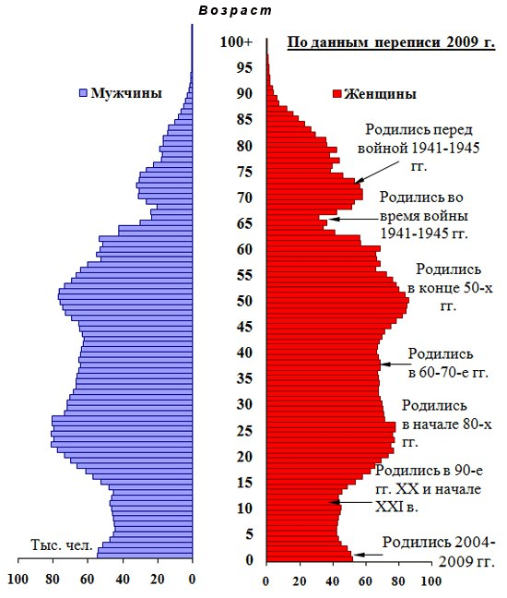
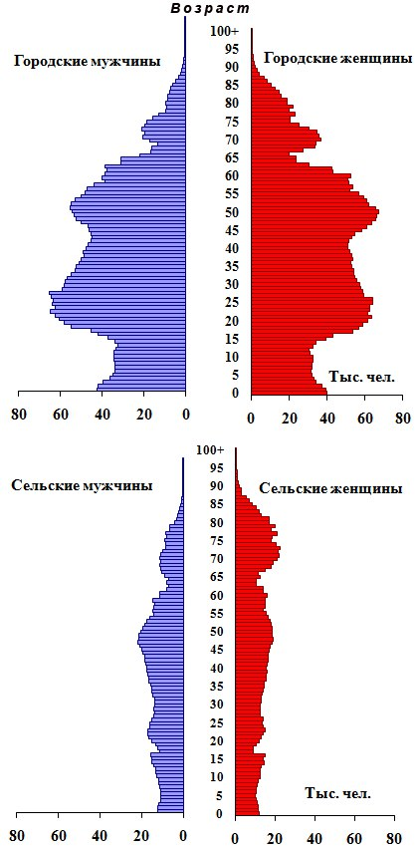

1. Каким цветом обозначены мужчины?
2. В каких единицах представлена информация о численности населения?
3. По каким данным построены пирамиды?
4. Как называется данный вид графического отображения информации (одно или два слова)?
5. Какая есть необходимость представлять читателю информацию именно в виде пирамиды?
6. На ваш возраст приходится провал в численности населения или же "всплеск"?
7. Что вам понадобится, чтобы нарисовать такие же пирамиды своими руками? В какой программе (на каком сервисе) вы можете их нарисовать?
8. В каком возрасте и поле наиболее сильно отличаются пирамиды сельского и городского населения?
9. В нашей стране доля женского населения больше мужской. В каких возрастах перевес женщин в численности становится очевидным?
10. Вам необходимо подготовить сообщение по половозрастной структуре населения Беларуси, но вы смогли найти в интернете только эти 3 пирамиды. Исходя только из этой визуальной информации дайте название вашему сообщению, составьте план рассказа, один из пунктов плана законспектируйте.
11. Спрогнозируйте характер естественного прироста населения в ближайшие десятилетия. Свой ответ аргументируйте.

Вариант 2
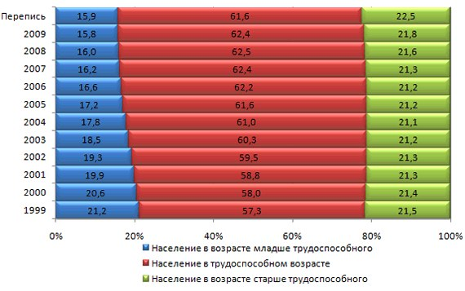
Возрастная структура населения
1. Доля какой возрастной категории самая большая в населении?
2. 21,6 - в какой возрастной категории расположена эта цифра ?
3. К какой возрастной категории относитесь вы, ваши родители?
4. К какой возрастной категории можно отнести безработных?
5. Изобразите часть диаграммы (1999 и 2000 год) используя и указав свой масштаб и не используя цвета и чтобы диаграмма не потеряла в наглядности и информативности .
6. Порассуждайте как изменились доли указанных возрастов в населении?
7. Представьте диаграмму в любом другом графическом виде, без существенных потерь в наглядности и информативности .
8. Аргументируйте, положительный или отрицательный характер носят произошедшие изменения.

Приложение №3. Задания в формате рерайт текста +фото+видео+вопросы

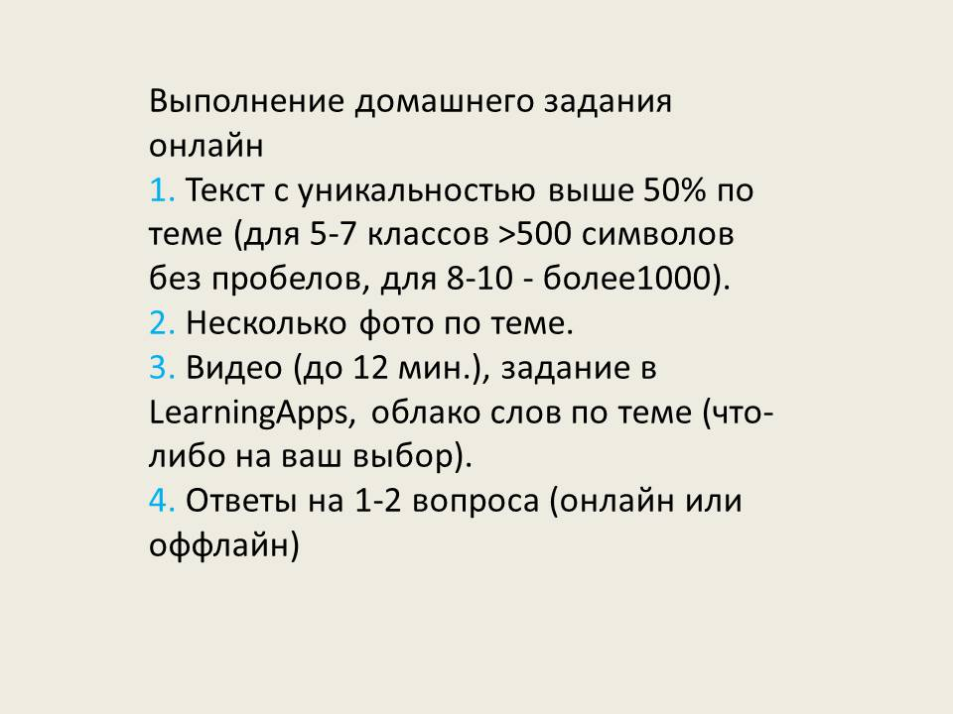

Приложение №4. Онлайн игра PRA Беларусь
